Informatik Protokoll

Unsere Gruppe besteht aus Nihat Yalcin und Laura Braun und dies sind unsere Accountnamen:

Nihat Yalcin: „Seitzu“

Laura Braun: „lbraun3“

Wir haben uns für Aufgabe zwei „Einbahn Schiffe versenken“ entschieden. Und unser Repository(?) heißt dementsprechend „INF3-Battleship“. Mit folgendem Link gerät man auf unser Github <https://github.com/Seitzu/INF3-Battleship>

Als ersten Schritt haben wir uns mit dem uns zur Verfügung stehenden Sourcecode beschäftigt, um unter anderem die Idee bzw. die Regeln des Spiels nachvollziehen zu können. Im Anschluss wurden dann das UML Diagramme erstellt.

(Diagramm einfügen?)

Des Weiteren haben wir uns Gedanken um zwei verschiedene Strategien gemacht, mit denen bestimmt wird in welcher Reihenfolge die Schüsse gesetzt werden und im Nachhinein sollen Erkenntnisse erlangt werden, welche der Strategien das bessere Laufzeitverhalten aufweist.

Die erste Strategie wird im Folgenden beschrieben:

Der erste Schuss wird bei 1.1, der zweite bei 3.1, der dritte bei 5.1 usw. gesetzt bis 9.1, dann springt man in die nächste Zeile, beginnt bei 2.2 und geht nach dem gleichen Schema vor. Also wird immer ein Feld ausgelassen, so dass ein Schachbrettmuster entsteht. Wenn jedoch ein Treffer erzielt wird, wird das Feld rechts daneben beschossen. Ist die Antwort auf den Schuss auch ein Treffer, wird wie im bereits beschriebenen Schema linear der Reihe nach vorgegangen. Ist die Antwort aber kein Treffer so wird direkt das Feld unter dem bereits getroffenen Standort abgefragt und das bis das Schiff vollständig getroffen wurde. Nun springt man wieder in die Zeile, in der der Anfangstreffer erzielt worden ist und geht da weiter vor.

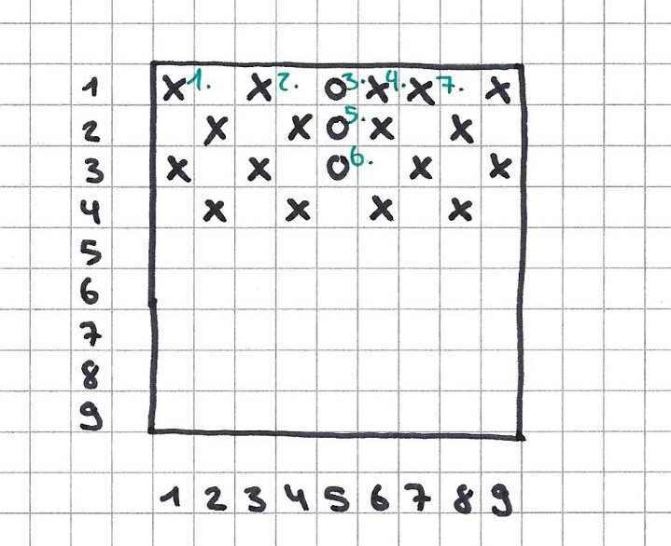

Die zweite Strategie sieht folgendermaßen aus:

Die Koordinaten für die Schüsse werden zufällig gewählt. Wenn es zu einem Treffer kommt, wird das Feld direkt über dem Getroffenen „abgeschossen“. Wenn kein Treffer erzielt wird, visiert man das Feld rechts/unten/links von dem Treffer an, bis die Antwort erneut „Treffer“ lautet. Sobald dies der Fall ist, geht man der Reihe nach jedes Feld entlang, bis das Schiff vollständig getroffen ist.

Nun wird wieder zufällig eine Koordinate ausgewählt und man geht nach dem gleichen Schema vor.

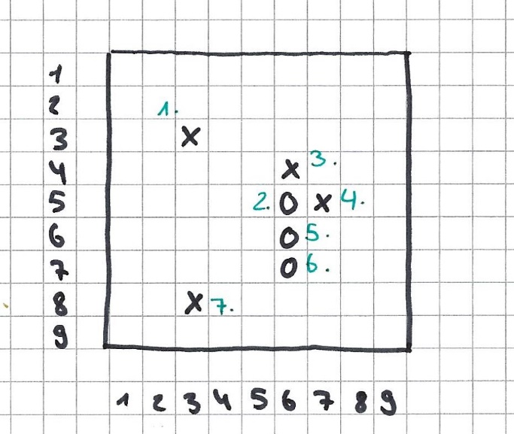

Außerdem haben wir uns noch darauf geeinigt, wie das Kommando zur Übermittlung der Koordinaten aussehen soll: COORD <X>, <Y>

Die nächsten Ziele (Stand 10.12.2019):

Strategien programmieren, Konzept zum Vergleich der beiden Strategien entwickeln